PROYECTO MAMAYAK

Objetivos cumplidos y futuras ampliaciones

Hemos analizado y respetado en todo momento el documento “Análisis de requisitos del software” cumpliendo con todas las funciones que se planteaban inicialmente.

Quedarían pendientes las siguientes mejoras para realizar en futuras ampliaciones:
- Actualización de contraseña desde Mi Perfil. (Se puede solitar el envío de la misma para cambiarla si se te ha olvidado)
- Añadir una descripción a la hora de crear una puja donde la empresa desarrolladora pueda explicar su propuesta
- Creación de avisos o notificaciones de pujas o proyectos nuevos al loguearse en la aplicación.
- Implementación de un canal de comunicación entre el cliente y la empresa desarrolladora una vez pactado un proyecto.
- Realizar los cambios necesarios para que el diseño de la web sea Responsive.

Implementación del proyecto

Para la realización del proyecto hemos seguido la siguiente estructura:

- Landing Page
- Login Page
- Register Page
- Contact Page

La primera página del proyecto nos permitirá acceder al formulario de acceso o de registro según lo que queramos hacer. Además podremos ponernos en contacto con el equipo desarrollador de la web.
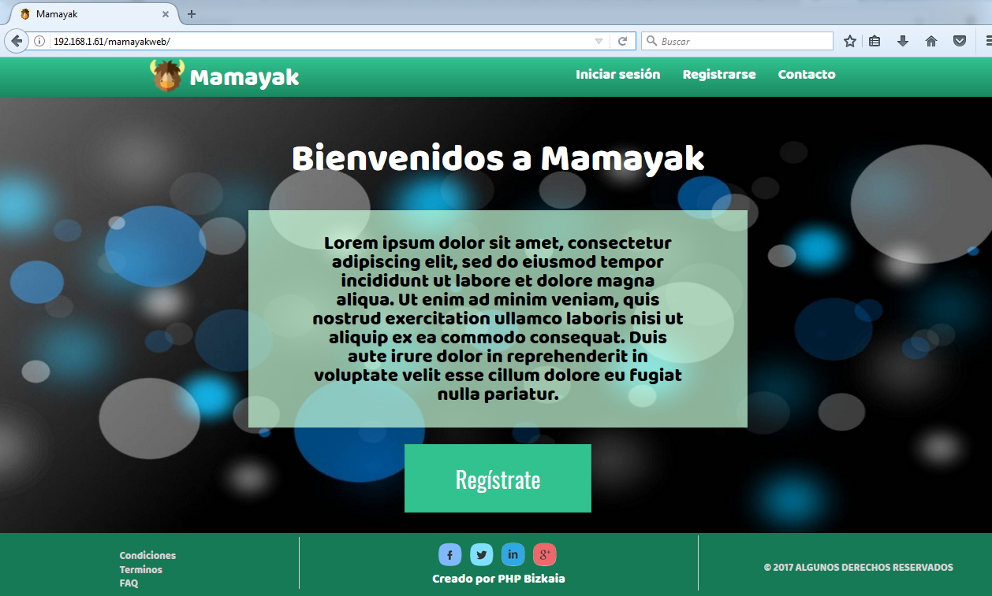

Desde la página de registro podremos registrarnos, como clientes o como empresas de desarrollo. Según el tipo de usuario dispondremos de diferentes pantallas para interactuar con los proyectos y las pujas.

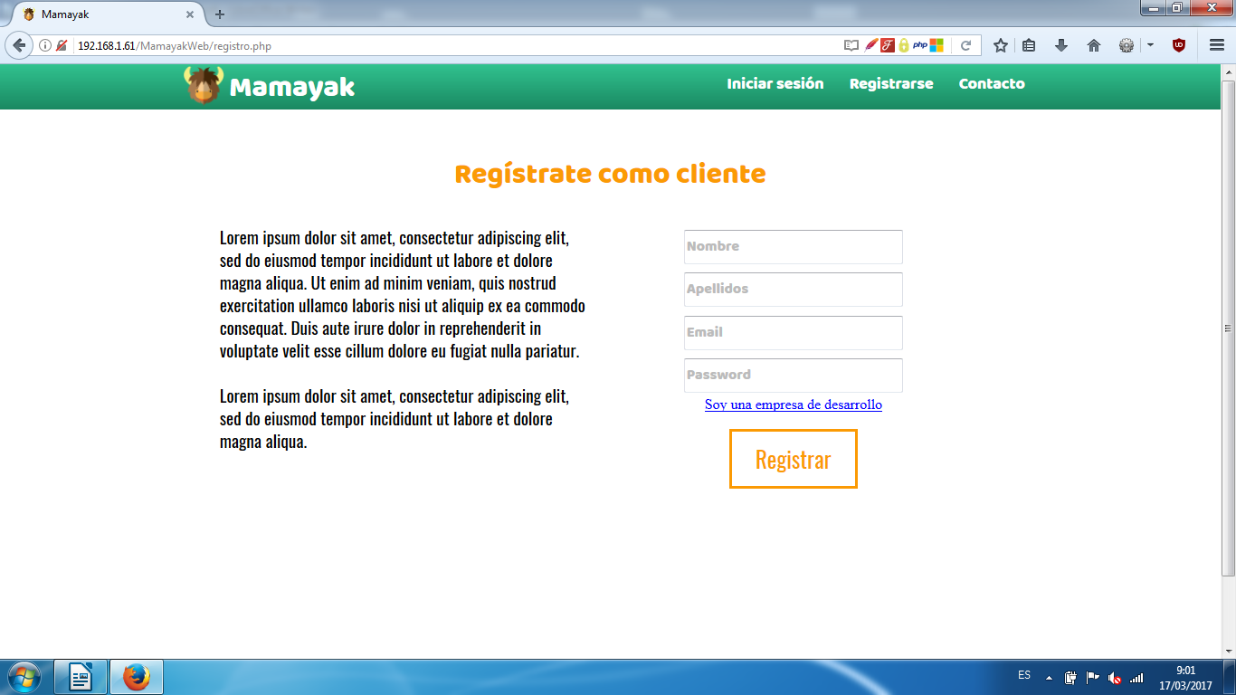

Cada usuario podrá acceder a su perfil para modificar tanto los datos personales como su foto. La fotografía se reescalará finalmente a 200x200 pixels para optimizar la carga de las imágenes.

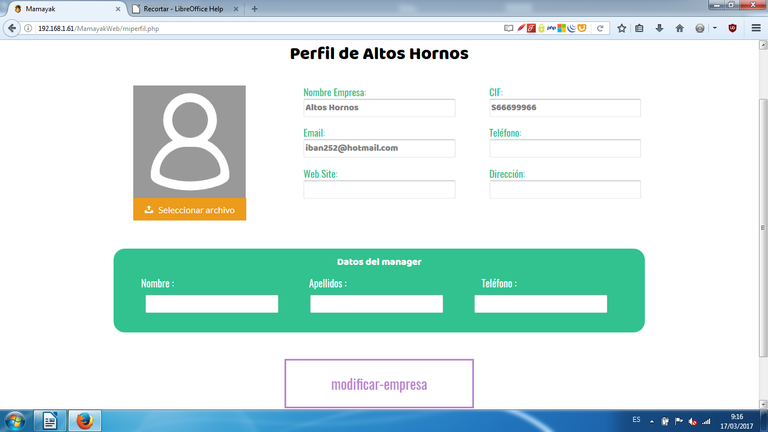

Si nos registramos como cliente podremos crear proyectos, consultar proyectos, ver las pujas que tiene cada proyecto para aceptarlas o cancelarlas (en caso de aceptarlas también tendremos las opción de anular esa aceptación), y finalmente cerrar los proyectos creados.

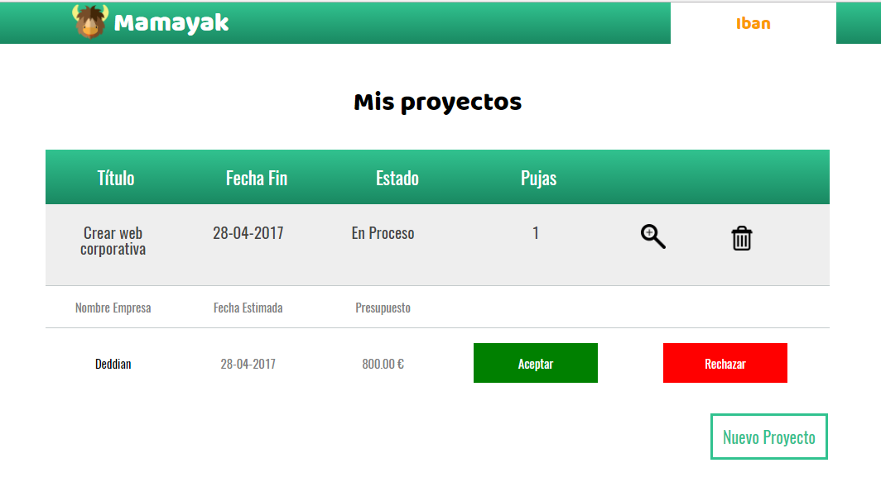

En caso de registrarnos como empresa desarroladora nuestras opciones serán consultar los proyectos activos existentes, pujar por estos proyectos y consultar las pujas realizadas.

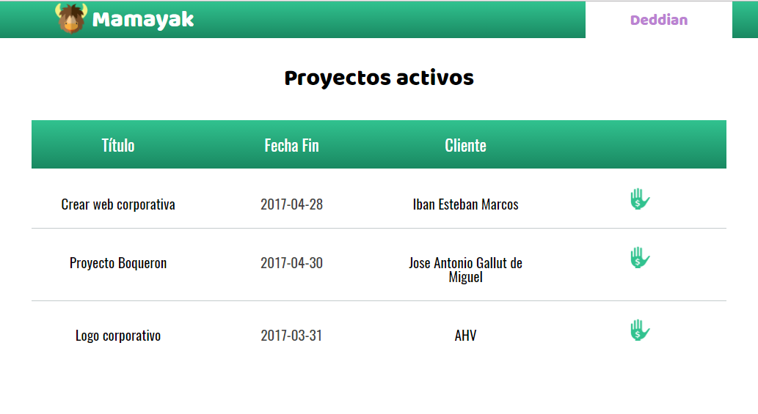

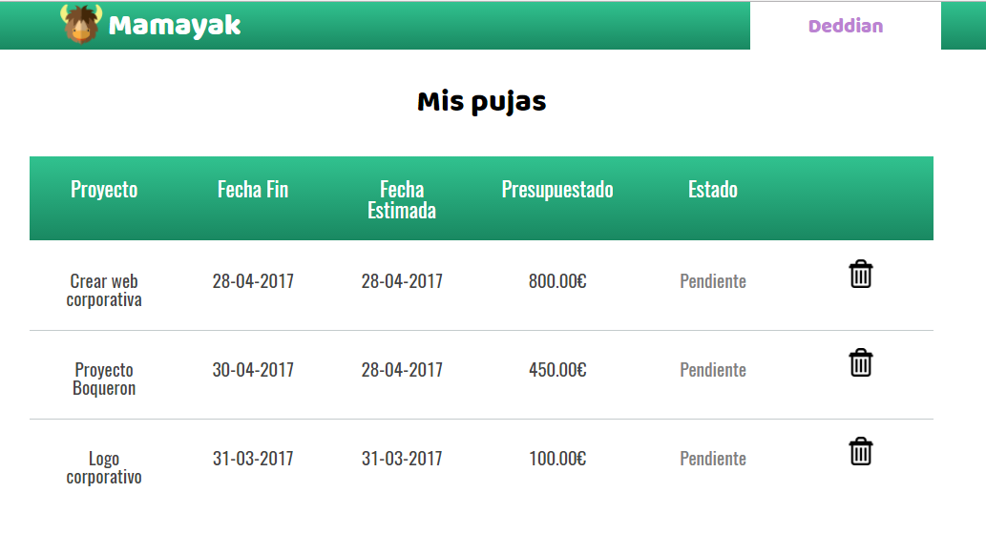

Estructura de archivos
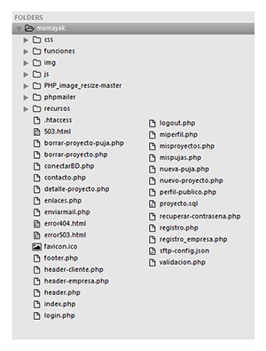
Para la realización del proyecto hemos optado por separar el contenido de la web de los estilos y la capa de comportamiento, por lo que hemos organizado los archivos en diferentes carpetas. El archivo principal “index.php” y el resto de pantallas que serán visibles están almacenadas en el directorio raíz del proyecto.

Tenemos las carpetas “css” para los estilos, “js” para las funciones de javascript, “funciones” dónde se almacenan las clases y funciones creadas en código PHP, “img” para las imágenes, “phpmailer” almacena el código para realizar los envíos de correos electrónicos a los usuarios y PHP_image_resize-master contiene el algoritmo para subir las imágenes de los perfiles de usuario.

Tecnología utilizada

Desde el comienzo del proyecto se ha optado por no utilizar Frameworks existentes, la aplicación web ha sido implementada utilizando tecnología HTML 5 y CSS 3 para la maquetación. Asimismo las funcionalidades de la web se han programado utilizando el lenguaje PHP principalmente, aunque también se ha utilizado javascript y Jquery.

Para gestionar todos los datos del proyecto hemos decidido utilizar una base de datos MySQL por ser un gestor de base de datos multiplataforma, potente y de código fuente abierto, además de contar con una gran comunidad por detrás.

En el proyecto también hemos utilizado la librería externa de Jquery para la implementación de los paneles desplegables de las pujas y la función JQuery “datepicker” para facilitar la elección de fechas a los usuarios.

